

Web Development Report

sneakers selling website

****Group 420| Web Development|

Professor: Lương Trần Hy Hiến

Students:

Dương Tiến

Trần Gia Phát

Võ Thanh Phi

Nguyễn Xuân Tính

## 

LỜI NÓI ĐẦU 4

I. Phân tích Hệ thống Website. 6

1. Tên Website. 6

2. Chức năng. 6

3. Đối tượng sử dụng. 6

a) Dành cho khách hàng: 6

b) Dành cho người quản trị: 7

4. Mô hình, kỹ thuật, các phần mềm và hosting được sử dụng để thực hiện Website. 7

a) Mô hình, kỹ thuật: 7

b) Các phần mềm và các công cụ hỗ trợ: 7

c) Hosting: 7

II. Hướng dẫn sử dụng Website. 8

1. Về giao diện người dùng: 8

2. Về Admin: 15

a) Giao diện 15

b) Tính năng Thêm, Sửa, Xoá 16

III. Tổng kết đánh giá 19

1. Những điểm website thực hiện được: 19

a) Về giao diện người dung: 19

b) Về quản trị: 19

2. Những điểm chưa làm được: 19

3. Kết Luận 19

# LỜI NÓI ĐẦU

Ngày nay, ứng dụng công nghệ thông tin được xem là một trong những yếu tố mang tính quyết định trong hoạt động của các tổ chức, công ty cũng như cá nhân mỗi người chúng ta, nó đóng vai trò hết sức quan trọng trong việc tạo ra những đột phá mạnh mẽ cho đời sống. Song song với sự phát triển vượt bật của nền công nghệ thông tin, hệ thống mạng internet là một trong những sản phẩm có giá trị hết sức lớn lao và ngày càng trở nên một công cụ không thể thiếu, là nền tảng chính cho sự truyền tải, trao đổi thông tin trên toàn cầu. Giờ đây, mọi việc liên quán đến thông tin trở nên thật dễ dàng cho người sử dụng, chỉ cần một chiếc máy tính hoặc điện thoại có kết nối internet và gần như mọi dữ liệu, tin tức bạn truy tìm trên toàn thế giới sẽ hiện ra, hình ảnh, thông tin hay thậm chí là âm thanh nếu bạn cần,... Chính điều này, đã thúc đẩy sự phát triền thương mại điện tử. Trong mọi hoạt động kinh doanh, buôn bán, thương mại điện tử đã khẳng định được vai trò của minh thông qua việc quảng bá và giới thiệu đến khách hang các sản phẩm mới. Thế nên việc xây dựng một Website cho cửa hàng để giới thiệu tất cả sản phẩm của mình đến người tiêu dùng là hoàn toàn thiết yếu.

Với sự hướng dẫn tận tình của Thầy Lương Trần Hy Hiến, chúng em đã hoàn thành đồ án kịp thời gian. Tuy đã cố gắng hết sức tìm hiểu, phân tích thiết kế hệ thống nhưng chắc chắn sẽ không tránh khỏi những thiếu sót. Mong thầy thông cảm và góp ý về đồ án. Chúng em xin chân thành cảm ơn.

# Phân tích Hệ thống Website.

## Tên Website.

“Web bán giày”.

Link: <https://420group.000webhostapp.com/>

## Chức năng.

Đây là website bán giày và giới thiệu sản phẩm của cửa hàng đến người tiêu dùng với các chức năng sau:

* Cho phép thêm, xoá , sửa các mặt hàng vào Database.
* Hiển thị danh sách các mặt hàng theo từng loại.
* Hiển thị chi tiết sản phẩm.
* Hiển thị tên mặt hàng, giá cả, số lượng đã chọn dưới dạng Shopping Cart.
* Hiển thị thông tin khách hàng
* Tìm kiếm cơ bản theo tên sản phẩm.

## Đối tượng sử dụng.

### Dành cho khách hàng:

Khách hàng là những người có nhu cầu mua sắm hàng hoá, họ sẽ tìm kiếm các mặt hàng từ website và có thể xem trước hoặc đặt mua các sản phẩm này. Vì thế phải có các chức năng sau:

* Hiển thị danh sách các mặt hàng xem, lựa chọn và mua.
* Sau khi chọn có thể xem thông tin đơn hàng.

### Dành cho người quản trị:

Người quản lí có quyền kiểm soát mọi hoạt động của hệ thống. Người này được cấp username và password của admin để đăng nhập vào hệ thống thực hiện các tác vụ mình mong muốn.

* Chức năng Thêm, Xoá, Sửa các mặt hàng, loại hàng.
* Chức năng Thêm, Xoá, Sửa các tài khoản đã đăng ký.

## Mô hình, kỹ thuật, các phần mềm và hosting được sử dụng để thực hiện Website.

### Mô hình, kỹ thuật:

Source code Website được quản lí dễ dàng dưới mô hình MVC(Models, Views, Controllers) trong đó:

* Models: Chứa các hàm chức năng xử lý dữ liệu từ Database (MySql).
* Views: Chứa các trang hiển thị giao diện cho người tiêu dùng (HTML,CSS).
* Controllers: Chứa những màn hình chính(Webpage) của website.

### Các phần mềm và các công cụ hỗ trợ:

* Visual Studio,Visual Studio Code
* Git
* Xampp

### Hosting:

* 000webhost.com

# Hướng dẫn sử dụng Website.

## Về giao diện người dùng:

Màn hình Home

Khi vào được màn hình chính, để đăng nhập ta cần click vào icon hình người(được khoanh tròn) để chuyển trang đăng nhập.

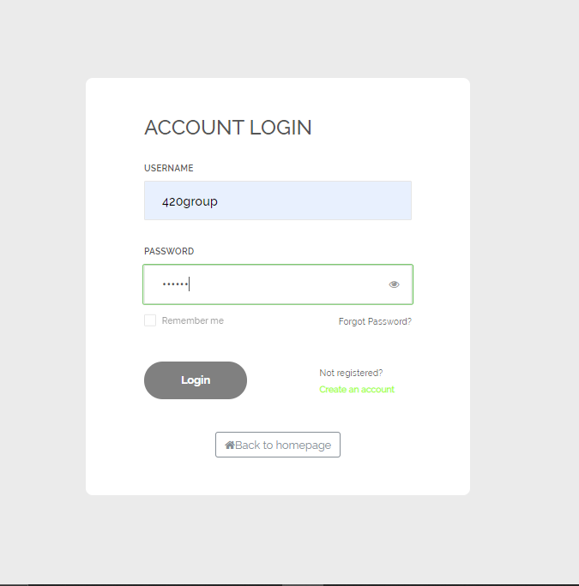

Màn hình đăng nhập

Ở màn hình đăng nhập, click vào Create an account(chữ xanh lá) để thực hiện

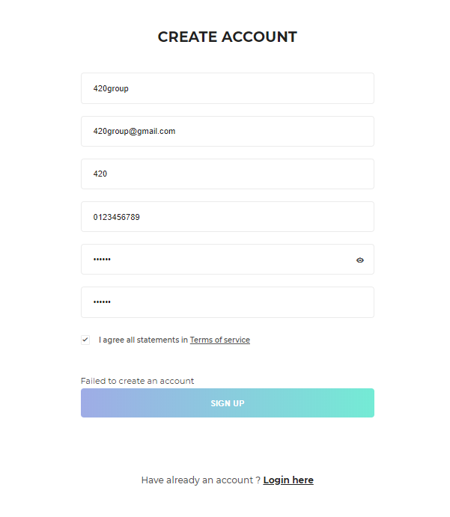

Trang đăng ký tài khoản

Sau khi đã đăng ký tài khoản với thông tin tài khoản như trên, ta quay về trang đăng nhập và đơn giản chỉ cần click Login để thực hiện thao tác. Sau đó, ta có được trang Home đã đăng nhập như hình bên dưới.

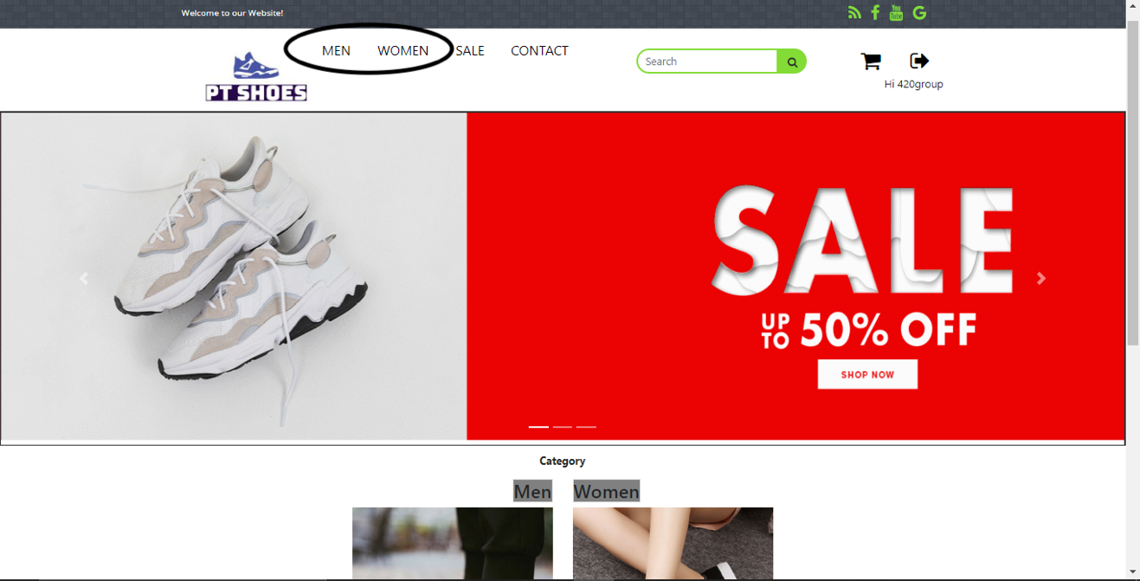

Tiếp theo, để xem sản phẩm ta click một trong hai category Men hoặc Women

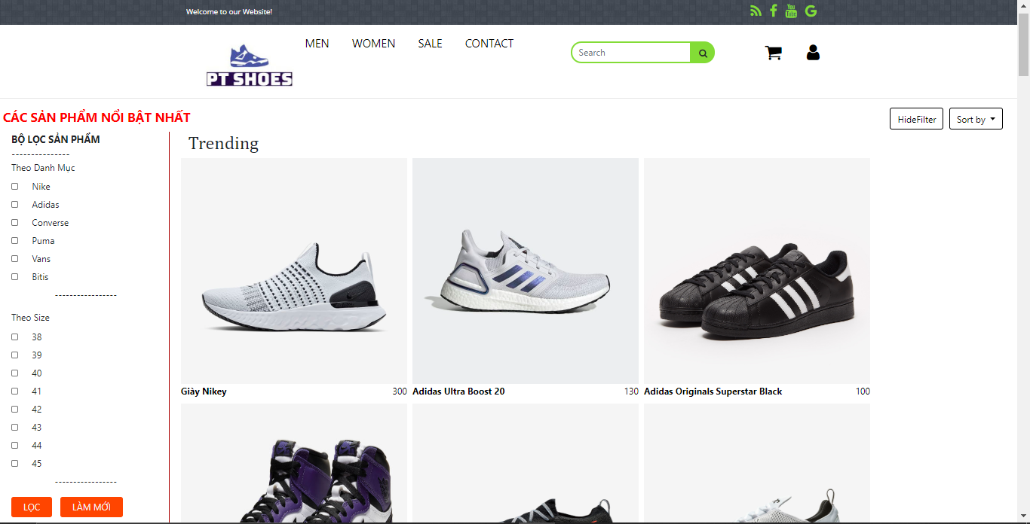

Trang hiển thị sản phẩm

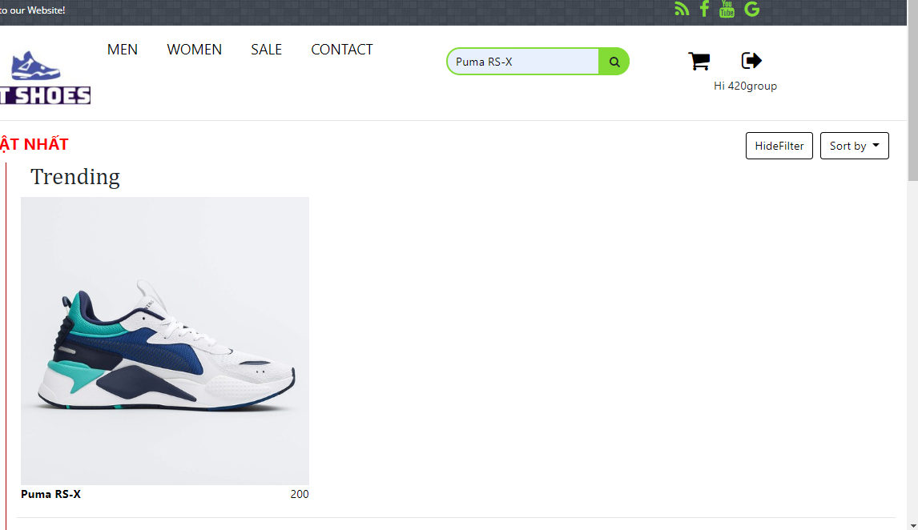

Thanh công cụ tìm kiếm sản phâm

Nếu bạn muốn tìm kiếm cụ thể sản phẩm mà mình muốn, chỉ cần nhập vào tên sản phẩm. Ví dụ hãy nhập giày Puma RS-X(như hình), trang sản phẩm sẽ hiển thị ra đúng loại giày đó.

Và nếu bạn muốn xem sản phẩm theo thương hiệu, ta có tính năng lọc sản phẩm. Ví dụ bạn cần lọc giày Converse như hình bên dưới.

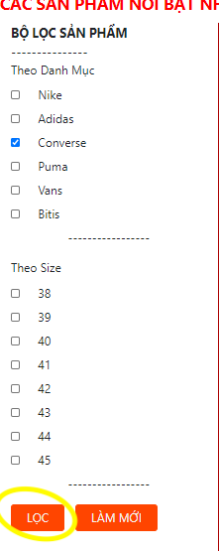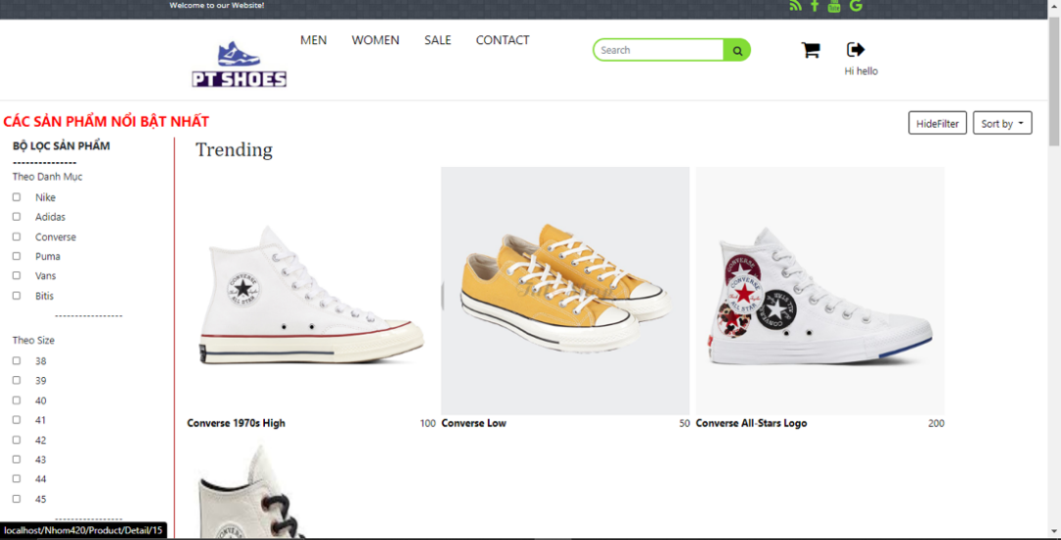

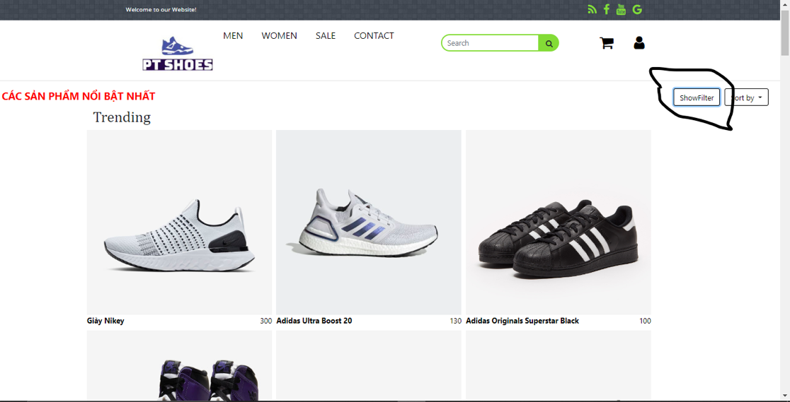

Hay là bạn muốn hiển thị view rộng hơn?

Tiếp theo để mua sản phẩm, bạn hãy click vào hình ảnh để xem chi tiết sản phẩm trước khi chọn mua.

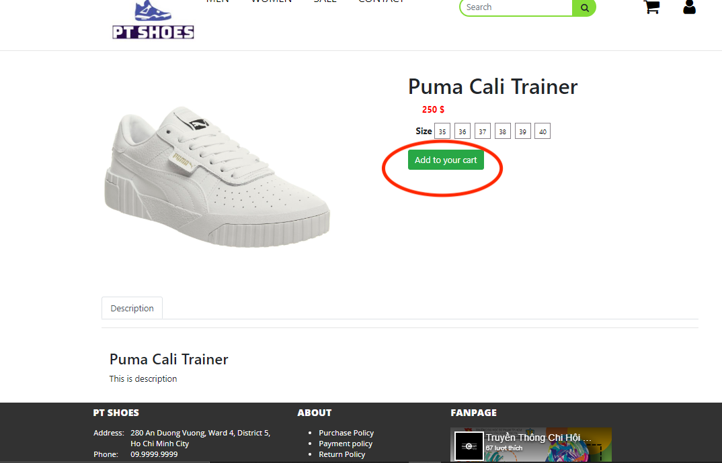

Chi tiết sản phẩm

Và đây là giỏ hàng của bạn trước khi chọn mua. Nó hoàn toàn rỗng.

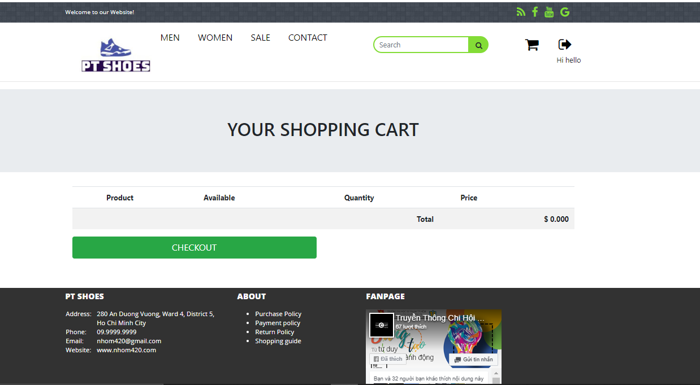

Giỏ hàng trống

Hãy click vào nút “Add to your cart” để thực hiện việc thêm sản phẩm vào giỏ hàng của bạn.

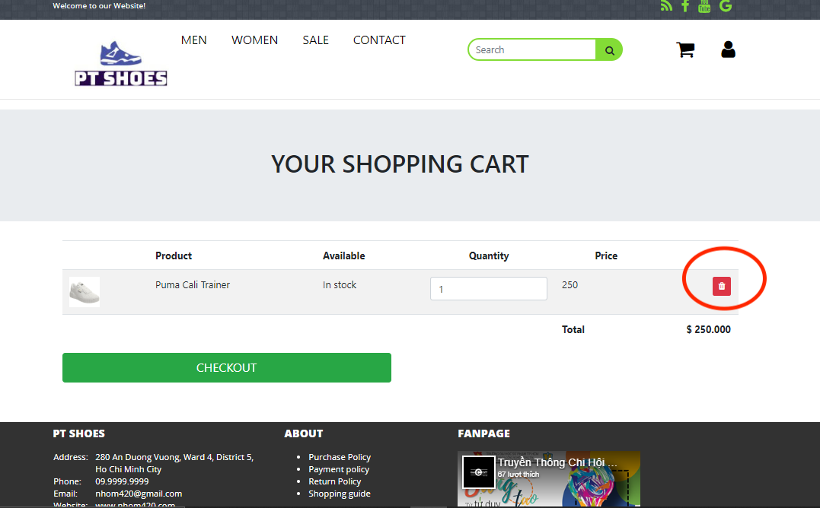

Nếu bạn lỡ thực hiện thao tác trên và không còn ý định mua sản phẩm, nãy click vào icon sọt rác màu đỏ bên phải để xoá khỏi giỏ hàng. Và giỏ hàng sẽ trở nên trống như trước.

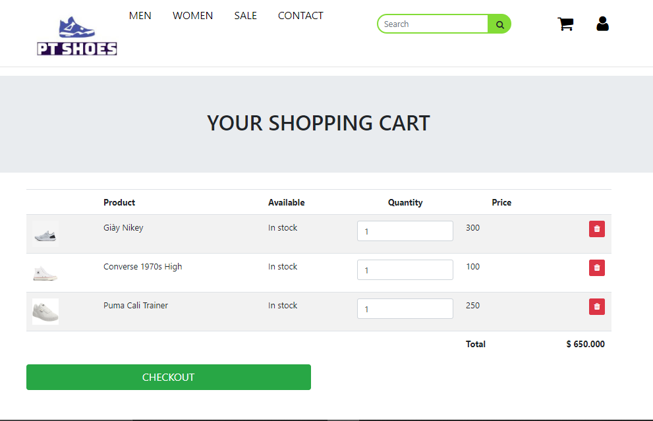

Điều gì xảy ra khi thêm nhiều sản phẩm vào giỏ hàng?

Nếu bạn đã chắc rằng muốn mua sản phẩm đó, hãy click vào nút checkout, sau đó nhập thông tin cá nhân, địa chỉ của mình và Submit để hoàn tất việc mua sản phẩm.

## Về Admin:

Để đăng nhập vào trang quản trị admin, ta cần vào đường link <https://420group.000webhostapp.com/Admin>

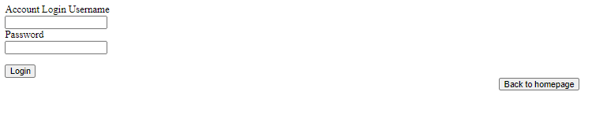

và sử dụng user:admin, Password: admin để đăng nhập

### Giao diện

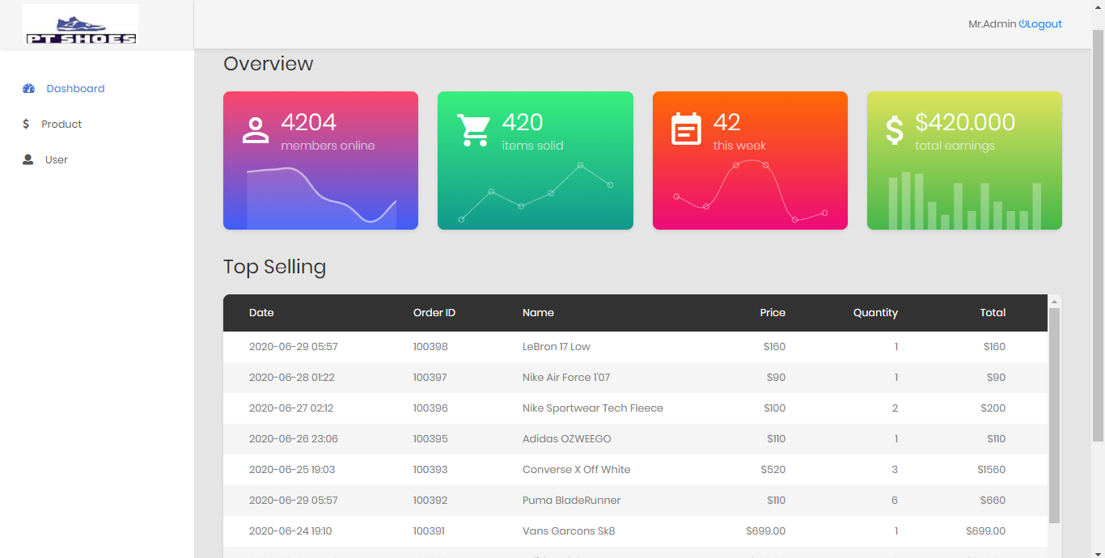

Giao diện Dashboard của admin

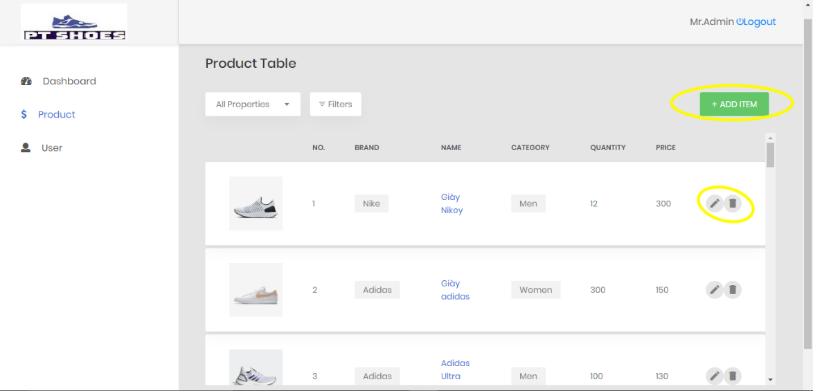

Giao diện Product của admin

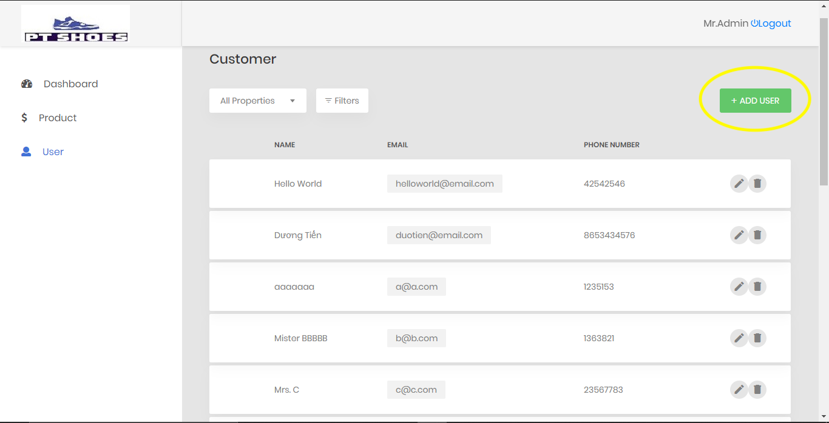

Giao diện User

### Tính năng Thêm, Sửa, Xoá

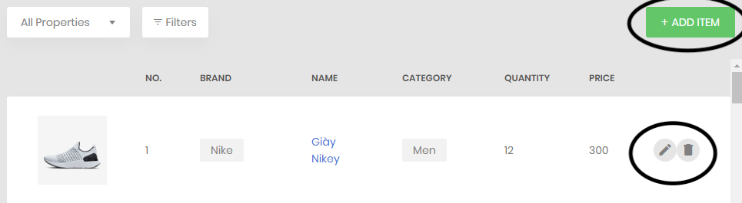

Tính năng thêm xoá sửa

#### Thêm

Để thêm sản phẩm click chuột vào “ADD ITEM”, và điền đầy đủ thông tin sản phẩm mà mình muốn thêm như ví dụ bên dưới và ấn “Submit”, sản phẩm mà bạn thêm vào sẽ được hiển thị ở giao diện Product của Admin . Thế là xong!

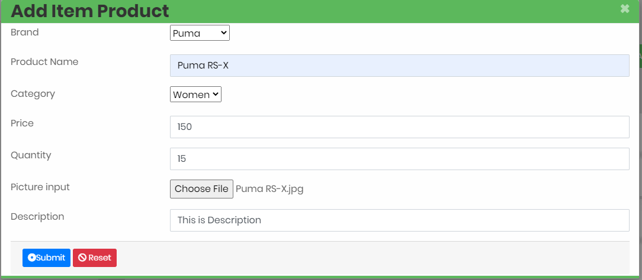

Thêm sản phẩm

#### Sửa

Và nếu bạn lỡ thêm nhầm sản phẩm hoặc điền sai thông tin, chỉ cần đơn giản click vào Icon “edit” (kế bên Icon “remove”) để thực hiện việc sửa thông tin sản phẩm.

Sửa sản phẩm

#### Xoá

Hoặc nếu bạn không muốn bán mặt hàng ấy nữa, click Icon “remove”.

# Tổng kết đánh giá

## Những điểm website thực hiện được:

### Về giao diện người dung:

* Xem chi tiết thông tin sản phẩm thương mại và hiển thị đầy đủ các thông tin về cửa hàng
* Đưa những sản phẩm được chọn vào giỏ hàng.
* Cho phép người dùng đăng ký tài khoản để thực hiện việc mua sắm.
* Kiểm tra tính hợp lệ khi đăng nhập vào hệ thống.
* Có thể sử dụng trên nhiều loại thiết bị (Laptop, Điện thoại).

### Về quản trị:

* Có trang Dashboard dành riêng cho admin.
* Xem thông tin của User đã đăng ký.
* Có thể Thêm, Xoá, Sửa sản phẩm và các tài khoản của người dùng, tài khoản admin.

## Những điểm chưa làm được:

Chưa thực hiện được việc khách hàng đặt mua sản phẩm sẽ xuất ra hoá đơn, đơn đặt hàng và gửi về hệ thống quản trị người dùng để admin quản lí, cũng như chưa thống kê được doanh thu.

## kết Luận

Mặc dù đã cố gắng hoàn chỉnh các yêu cầu nhưng đề án còn rất nhiều thiếu sót, rất mong nhận được sử chỉ bảo hướng dẫn của thầy để khắc phục, bổ sung để việc xây dựng Website dược hoàn thiện hơn. Chúng em xin chân thành cảm ơn.

Hết